ANALIZA STANU GOSPODARKI ODPADAMI KOMUNALNYMI NA TERENIE GMINY IŁÓW ZA ROK 2016

IŁÓW 2017

Spis treści
- Cel przygotowania analizy………………………………………………………………….. 3
- Założenia Planu gospodarki odpadami dla województwa mazowieckiego 2022……………4
- Ogólna charakterystyka systemu gospodarowania odpadami komunalnymi na terenie gminy Iłów…………………………………………………………………………………………...9
- Możliwości przetwarzania zmieszanych odpadów komunalnych, odpadów zielonych oraz pozostałości z sortowania odpadów komunalnych przeznaczonych do składowania………12
- Potrzeby inwestycyjne związane z gospodarowaniem odpadami komunalnymi…………...13
- Koszty poniesione w związku z odbiorem, odzyskiem, recyklingiem i unieszkodliwianiem odpadów komunalnych z nieruchomości zmieszanych……………………………………..13
- Liczba mieszkańców………………………………………………………………………..14
- Liczba właścicieli nieruchomości, którzy nie zawarli umowy, o której mowa w art. 6 ust.1…………………………………………………………………………………………14
- Ilość odpadów komunalnych wytworzonych na terenie Gminy Iłów w 2016 roku………...14
- Ilość zmieszanych odpadów komunalnych, odpadów zielonych oraz pozostałości z sortowania odpadów komunalnych przeznaczonych do składowania odbieranych z terenu gminy………………………………………………………………………………………..15
- Osiągnięte poziomy recyklingu……………………………………………………………..15
- Wnioski……………………………………………………………………………………...16

1. Cel przygotowania analizy
Zgodnie z ustawą o utrzymaniu czystości i porządku w gminach niniejsza analiza została przygotowana w celu weryfikacji możliwości technicznych i organizacyjnych gminy Iłów w zakresie gospodarowania odpadami komunalnymi. Głównym celem dokumentu jest dostarczenie niezbędnych informacji dla stworzenia efektywnego systemu gospodarki odpadami komunalnymi na terenie gminy Iłów.
Analizę sporządzono na podstawie art.3 ust.2 pkt.10 oraz art. 9tb ust.1 ustawy z dnia 13 września 1996 r. (Dz. U. z 2016 r., poz. 250) o utrzymaniu czystości i porządku w gminach gdzie został określony wymagany jej zakres:
- możliwości przetwarzania zmieszanych odpadów komunalnych, odpadów zielonych oraz pozostałości z sortowania odpadów komunalnych przeznaczonych do składowania,
- potrzeb inwestycyjnych związanych z gospodarowaniem odpadami komunalnymi,
- kosztów poniesionych w związku z odbieraniem, odzyskiem, recyklingiem i unieszkodliwianiem odpadów komunalnych,
- liczby mieszkańców,
- liczby właścicieli nieruchomości, którzy nie zawarli umowy, o której mowa w art. 6 ust.1 w imieniu których gmina powinna podjąć działania, o których mowa w art. 6 ust.6-12,
- ilości odpadów komunalnych wytworzonych na terenie gminy,
- ilości zmieszanych odpadów komunalnych, odpadów zielonych oraz pozostałości z sortowania odpadów komunalnych przeznaczonych do składowania z terenu gminy.

Właściciele nieruchomości, którzy do dnia 1 lipca 2013r. zobowiązani byli do podpisywania umów z podmiotami odbierającymi odpady komunalne z terenu ich nieruchomości mają obecnie obowiązek uiszczać na rzecz gminy opłaty za gospodarowanie odpadami komunalnymi w wysokości ustalonej przez Radę Gminy. Zgodnie z ustawą o utrzymaniu czystości i porządku w gminach, z pobranych opłat gmina pokrywa koszty funkcjonowania systemu gospodarowania odpadami komunalnymi które obejmują:
- koszty odbioru, transportu, zbierania, odzysku i unieszkodliwiania odpadów komunalnych,
- koszty tworzenia i utrzymania punktów selektywnego zbierania odpadów komunalnych,
- koszty obsługi administracyjnej systemu.

2. Założenia Planu gospodarki odpadami dla województwa mazowieckiego 2022.
Plan gospodarki odpadami dla województwa mazowieckiego 2022 (dalej zwany PGO WM 2022) wraz z załącznikami opracowany został zgodnie z polityką unijnych, krajowych i regionalnych dokumentów strategicznych i planistycznych. Obowiązek opracowania planów gospodarki odpadami wynika wprost z art. 34 ustawy o odpadach. Do momentu uchwalenia PGO WM 2022 gospodarka odpadami komunalnymi w województwie mazowieckim opierała się na wskazanych w Wojewódzkim Planie Gospodarki Odpadami dla Mazowsza na lata 2012–2017 z uwzględnieniem lat 2018–2023, pięciu regionach gospodarki odpadami. Na terenie województwa funkcjonowały regiony: ciechanowski, płocki, warszawski, ostrołęcko-siedlecki i radomski, w których wyznaczono regionalne instalacje do przetwarzania odpadów komunalnych. Na podstawie analizy aktualnego stanu gospodarowania odpadami w województwie oraz wymagań prawnych, zdefiniowane zostały problemy związane z gospodarowaniem odpadami w poszczególnych grupach. Opracowano również nowy podział na regiony gospodarki odpadami komunalnymi (zachodni, wschodni, centralny i południowy) wraz z instalacjami o statusie regionalnych instalacji do przetwarzania odpadów komunalnych oraz instalacji przewidzianych do zastępczej obsługi regionu. W myśl obowiązujących przepisów zakazuje się zbierania oraz przetwarzania zmieszanych odpadów komunalnych, odpadów zielonych, pozostałości powstających w procesie mechaniczno-biologicznego przetwarzania zmieszanych odpadów komunalnych oraz pozostałości z sortowania odpadów komunalnych poza regionem gospodarki odpadami, w którym zostały wytworzone. Zakaz ten dotyczy także przywożenia wyżej wymienionych odpadów wytworzonych poza obszarem danego regionu. Wobec powyższego, regiony te zostały tak wytyczone, aby zapewnić samowystarczalność w realizacji powyższych wymagań. Wyjątek stanowi region centralny dla którego wyznaczono instalacje zastępcze spoza regionu.

Rysunek 1. Mapa województwa mazowieckiego z podziałem na regiony gospodarki odpadami komunalnymi oraz wykazem instalacji regionalnych istniejących i planowanych.
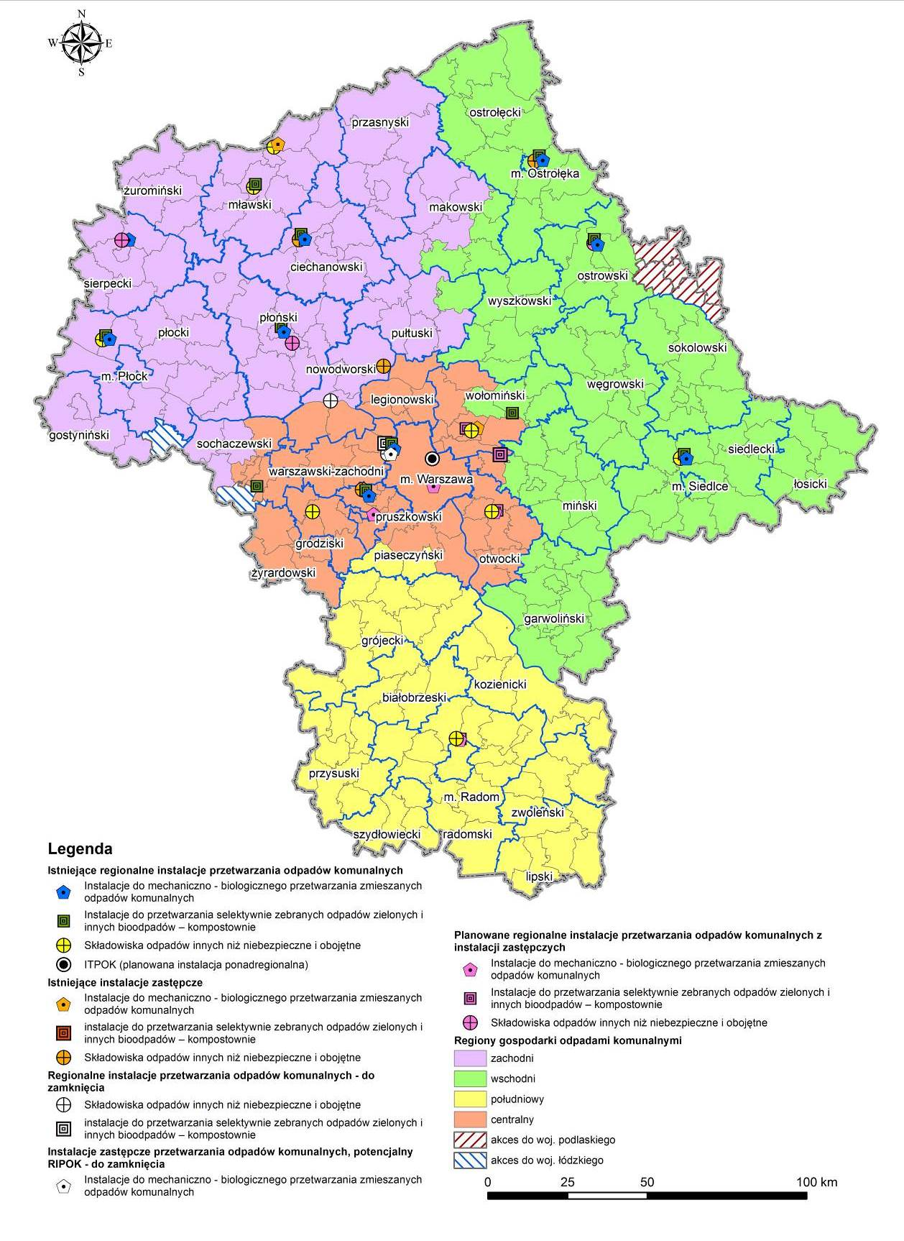

Źródło: Plan gospodarki odpadami dla województwa mazowieckiego 2022.
Gmina Iłów należy do region zachodniego, który jest największym obszarowo regionem, spośród wyznaczonych w Planie gospodarki odpadami dla województwa mazowieckiego 2022 . W roku 2014 liczba osób zamieszkujących ten teren wynosiła 832 549. W skład tego obszaru zaliczono 90 gmin z powiatów: ciechanowskiego, gostynińskiego, makowskiego, mławskiego, nowodworskiego, płockiego, płońskiego, przasnyskiego, pułtuskiego, sierpeckiego, sochaczewskiego, żuromińskiego oraz miasto Płock.
Tabela 1. Powiaty i gminy należące do regionu zachodniego
Powiat | Gmina
Ciechanowski | Ciechanów – miasto, Ciechanów-gmina, Glinojeck, Gołymin-Ośrodek, Grudusk, Ojrzeń, Opinogóra Górna, Regimin, Sońsk
Gostyniński | Gostynin-gmina, Gostynin-miasto, Pacyna, Szczawin Kościelny
miasto Płock | Płock
makowski | Czerwonka, Karniewo, Krasnosielc, Maków Mazowiecki, Płoniawy-Bramura, Sypniewo
mławski | Dzierzgowo, Lipowiec Kościelny, Mława, Radzanów, Strzegowo, Stupsk, Szreńsk, Szydłowo, Wieczfnia Kościelna, Wiśniewo
nowodworski | Nasielsk, Zakroczym, Nowy Dwór Mazowiecki, Pomiechówek
płocki | Bielsk, Bodzanów, Brudzeń Duży, Bulkowo, Drobin, Gąbin, Łąck, Mała Wieś, Nowy Duninów, Radzanowo, Słubice, Słupno, Stara Biała, Staroźreby, Wyszogród
płoński | Baboszewo, Czerwińsk nad Wisłą, Dzierzążnia, Joniec, Naruszewo, Nowe Miasto, Płońsk-gmina, Płońsk-miasto, Raciąż-gmina, Raciąż-miasto, Sochocin, Załuski
przasnyski | Chorzele, Czernice Borowe, Jednorożec, Krasne, Krzynowłoga Mała, Przasnysz-gmina, Przasnysz-miasto
pułtuski | Gzy, Pokrzywnica, Pułtusk, Świercze, Winnica, Zatory
sierpecki | Gozdowo, Mochowo, Rościszewo, Sierpc-gmina, Sierpc-miasto, Szczutowo, Zawidz
sochaczewski | Iłów, Młodzieszyn, Rybno
żuromiński | Bieżuń, Kuczbork Osada, Lubowidz, Lutocin, Siemiątkowo Koziebrodzkie, Żuromin

Źródło: Plan gospodarki odpadami dla województwa mazowieckiego 2022.

Rysunek 2. Obszar regionu zachodniego wraz z istniejącymi i planowanymi regionalnymi instalacjami przetwarzania odpadów komunalnych.
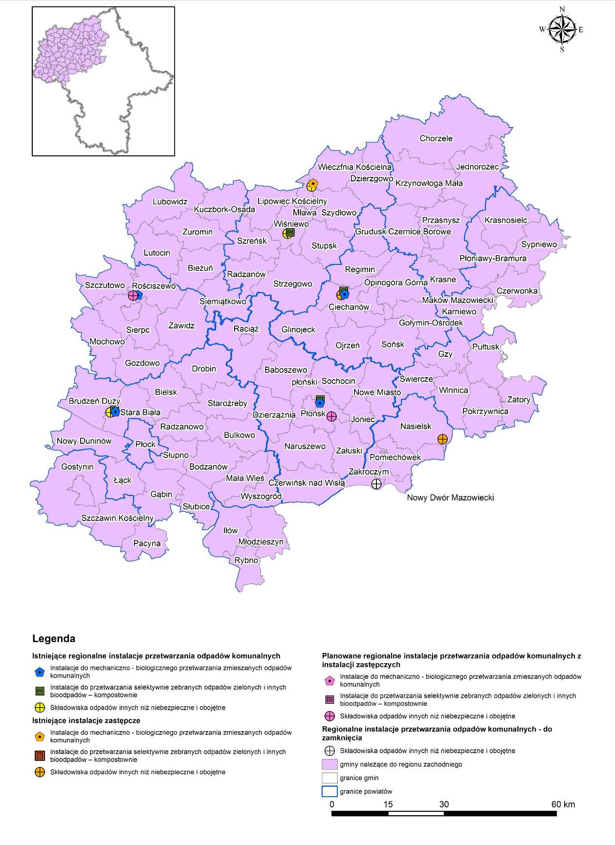
Źródło: Plan gospodarki odpadami dla województwa mazowieckiego 2022.

Tabela 2. Instalacje do przetwarzania zmieszanych odpadów komunalnych w regionie zachodnim.
Lp. | Gmina | Adres instalacji | Podmiot odpowiedzialny za eksploatację instalacji | Stan aktualny – rok 2016
 |  |  |  | Przepustowość części mechanicznej  [Mg/rok] dla 20 03 01 | Przepustowość części biologicznej  [Mg/rok] | Aktualny  status | Przepustowość części mechanicznej  [Mg/rok] dla selektywnie zebranych odpadów- linia do doczyszczania
 | Płońsk | Poświętne, 09-100 Płońsk | Przedsiębiorstwo Gospodarki Komunalnej w Płońsku Sp. z o.o.,  ul. Adama Mickiewicza 4,  09-100 Płońsk | 57 000 | 30 000 | RIPOK  (IZ dla regionu centralnego) | 3 000
 | Ciechanów – gmina | Wola Pawłowska | Przedsiębiorstwo Usług Komunalnych Sp. z o.o. w Ciechanowie ul. Gostkowska 83,  06-400 Ciechanów | 50 000 | 24 000 | RIPOK  (IZ dla regionu centralnego) | 5 000
 | Stara Biała | 09-413 Sikórz; Kobierniki 42 | Przedsiębiorstwo Gospodarowania Odpadami w Płocku Sp. z o.o.,  09-400 Płock,  ul. Przemysłowa 17 | 60 000 | 30 000 | RIPOK  (IZ dla regionu centralnego) | 5 000
 | Sierpc | Rachocin | ZGKiM Sp. z o.o.  ul. Traugutta 33,  09-200 Sierpc | 44 000 | 21 341 | RIPOK  (IZ dla regionu centralnego) | 2 000
 | Wieczfnia Kościelna | Uniszki-Cegielna | NOVAGO  Sp. z o.o.,  ul. Grzebskiego 10,  06-500 Mława | 54 000 | 27 000 | IZ – do przekształcenia  (IZ dla regionu centralnego) | brak

Źródło: Plan gospodarki odpadami dla województwa mazowieckiego 2022.
Tabela 3. Kompostownie odpadów zielonych i innych odpadów ulegających biodegradacji zbieranych selektywnie w regionie zachodnim.
Lp. | Gmina | Adres instalacji | Podmiot eksploatujący instalację | Stan aktualny – 2016 rok
 |  |  |  | Zdolność przerobowa dla odpadów zielonych i innych bioodpadów  [Mg/rok] | Zdolność przerobowa dla odpadów zielonych [Mg/rok] | Aktualny status
 | Ciechanów- gmina | Wola Pawłowska | Przedsiębiorstwo Usług Komunalnych  Sp. z o.o. w Ciechanowie ul. Gostkowska 83, 06-400 Ciechanów | 2 000 | 2 000 | RIPOK
 | Płońsk | Poświętne, 09-100 Płońsk | Przedsiębiorstwo Gospodarki Komunalnej w Płońsku Sp. z o.o.,  ul. Adama Mickiewicza 4, 09-100 Płońsk | 3 000 | 2 000 | RIPOK
 | Stara Biała | Kobierniki 09-413 Sikórz | Przedsiębiorstwo Gospodarowania Odpadami w Płocku Sp. z o.o.,  09-400 Płock,  ul. Przemysłowa 17 | 5 000 | 4 700 | RIPOK
 | Wiśniewo | Kosiny Bartosowe 57, 06-521 Wiśniewo | NOVAGO  Sp. z o.o.,  ul. Grzebskiego 10,  06-500 Mława | 1 400 | 1 400 | RIPOK
Źródło: Plan gospodarki odpadami dla województwa mazowieckiego 2022.

Tabela 4. Składowiska odpadów komunalnych w regionie zachodnim.
Lp. | Gmina | Adres składowiska | Podmiot eksploatujący instalacje | Pojemność całkowita  [m³] | Pojemność pozostała  [m³] | Masa odpadów dopuszczona do składowania w roku kalendarzowym [Mg/rok]^{1.} | Aktualny status
 |  |  |  |  | stan na dzień 31.12.2015
 | Wieczfnia Kościelna,  Mława | Uniszki-Cegielnia  Mława, ul. Krajewo | NOVAGO Sp. z o.o.,  ul. Grzebskiego 10,  06-500 Mława | 3 140 670,00 | 548 946,00 | 70 000 | RIPOK  (IZ dla regionu centralnego)
 | Wiśniewo | Kosiny Bartosowe | NOVAGO Sp. z o.o.,  ul. Grzebskiego 10,  06-500 Mława | 950 000,00 | 950 000,00 | 80 000 | RIPOK  (IZ dla regionu centralnego)
 | Stara Biała | Kobierniki, gmina Staa Biała | Przedsiębiorstwo Gospodarowania Odpadami w Płocku Sp. z o.o.,  ul. Przemysłowa 17  09-400 Płock, | 1 159 249* | 499 815,00* | 60 000 | RIPOK
 | Zakroczym | Zakroczym | PG INWEST Sp. z o.o.  ul. Parkowa 1E  05-230 Kobyłka | 1 233 970* | 619 121* | 20 000 | RIPOK – do zamknięcia
 | Sierpc | Rachocin, gm. Sierpc | ZGKiM Sp. z o.o.  ul. Traugutta 33,  09-200 Sierpc | 655 090,4** | 147 912,4** | 22 000*** | IZ – docelowo RIPOK  (IZ dla regionu centralnego)
 | Płońsk | Dalanówek  PGK Sp. z o.o. Płońsk | Przedsiębiorstwo Gospodarki Komunalnej  w Płońsku Sp. z o.o.,  ul. Adama Mickiewicza 4, 09-100 Płońsk | 1 102 500** | 628 435** | 70 000 | IZ – docelowo RIPOK  (IZ dla regionu centralnego)
 | Ciechanów | Wola Pawłowska, gmina Ciechanów | PUK Ciechanów Sp. z o.o.  ul. Gostkowska 83  04-600 Ciechanów | 324 596,00 | 74 257,00 | 40 000 | IZ
 | Nasielsk | Jaskółowo | Zarząd Gospodarki Komunalnej i Mieszkaniowej  w Nasielsku | 44 000 | 7 262,00 | 11 300 | IZ
Objaśnienia:
- określona w pozwoleniu zintegrowanym, pozwoleniu na budowę lub instrukcji prowadzenia składowiska lub innym dokumencie.
* - na podstawie pozwolenia zintegrowanego
**- na podstawie wniosku o pozwolenie zintegrowane
*** - wartość szacunkowa, nie określono w obowiązującym pozwoleniu zintegrowanym.
Źródło: Plan gospodarki odpadami dla województwa mazowieckiego 2022.

3.Ogólna charakterystyka systemu gospodarowania odpadami komunalnymi na terenie gminy Iłów
System zakłada, że gmina przejmuje pełne ekonomiczne władztwo nad odpadami komunalnymi, a więc pełną odpowiedzialność za ich odebranie od wytwórców oraz zagospodarowanie zgodnie z prawem. Odpowiedzialność w sensie prawnym oznacza konieczność zdania relacji z wykonania obowiązków określonych prawem i nałożonych na dany podmiot, a także poniesienie ewentualnych konsekwencji nieprawidłowego lub niepełnego zrealizowania tych obowiązków czy wręcz ich niezrealizowania, czyli poddania się sankcjom z takiego tytułu.
Oznacza to, że gmina, stająca się jedynym podmiotem odpowiedzialnym za zorganizowanie i działanie systemu postępowania z odpadami komunalnymi, przejmuje pełną odpowiedzialność za to, aby system ten był efektywny, a więc realizował cele wynikające prawa unijnego. Wprawdzie wobec Unii za wykonanie obowiązków określonych prawem unijnym odpowiada państwo członkowskie, ale jednak prawo wewnętrzne może, a nawet powinno przenieść tę odpowiedzialność na podmioty, których działalność ma znaczenie dla osiągania celów określonych prawem unijnym, w tym wypadku na gminę. Jak wskazano, przepisy ustawy nowelizującej ustawę u.c.p.g. takie konstrukcje prawne przewidują, kontrolę wykonywania obowiązków nałożonych na gminy sprawować mają wojewódzcy inspektorzy ochrony środowiska. Przewidziane sankcje nakładane na gminy – art. 9z ust 2 i 4 zakładają, że w wypadku niezapewnienia przez gminę osiągnięcia określonych poziomów odzysku i recyklingu oraz redukcji odpadów ulegających biodegradacji kierowanych do składowania, Wojewódzki Inspektorat Ochrony Środowiska (WIOŚ) będzie nakładał na gminę administracyjna karę pieniężną, naliczaną za każdą tonę odpadów komunalnych przekraczających poziomy określone w rozporządzeniu, w wysokości równowartości opłaty za składowanie tych odpadów. Przejęcie władztwa nad odpadami komunalnymi oznaczało także dla gmin konieczność podjęcia i zrealizowania wielu działań organizacyjnych, umożliwiających powstanie i funkcjonowanie systemu postępowania z odpadami. Regulacje te powinny w odpowiednio precyzyjny sposób konstruować obowiązki adresowane do uczestników systemu, przede wszystkim do mieszkańców.
Jednym z istotniejszych jest tu obowiązek ponoszenia opłaty za odbiór odpadów, a więc gmina musiała wyliczyć odpowiednią jej wysokość, naturalnie nie w sposób uznaniowy, ale oparty na przewidywanych kosztach funkcjonowania systemu, trzeba było zorganizować system poboru opłat, ich ewidencji i redystrybucji oraz egzekucji zaległych należności. Wobec mieszkańców gmina musiała określić wymagania odnośnie sposobu gromadzenia opadów, w tym selektywnej zbiórki ich określonych rodzajów oraz systemem nadzoru nad przestrzeganiem wymagań.
Włączenie do systemu podmiotów zewnętrznych według założeń odbywać ma się w wyniku przetargu. Po wyborze kontrahenta i zawarciu z nim prawidłowo skonstruowanej umowy gmina powinna nadzorować jej realizację, zapewniając sobie możliwości ingerencji w wypadku niewłaściwych działań wybranej firmy.
Organizacja systemu wymaga zapewnienia przekazywania odpadów do miejsc ich zagospodarowania, przy czym muszą to być miejsca zapewniające przede wszystkim odzysk i recykling odpadów, składowanie odpadów powinno być istotny sposób ograniczone.
Gmina musiała także zapewnić obsługę sprawozdawczości oraz prowadzić rejestr podmiotów zamierzających świadczyć usługi w ramach systemu postępowania z odpadami komunalnymi. Wymagało to zapewnienia odpowiedniej obsługi administracyjnej i środków na jej działalność.
Wprowadzony system zakłada znaczną samodzielność gmin w realizowaniu nałożonego na nie obowiązku rozwiązania problemu zgodnego z prawem zagospodarowania odpadów komunalnych. Samodzielność i prawo decydowania o kształcie oraz funkcjonowaniu systemu oznacza także odpowiedzialność za jego skuteczność i ponoszenie sankcji z tytułu nieprawidłowego jego funkcjonowania.
Od 01.01.2015r. zgodnie z ustawą o utrzymaniu czystości i porządku w gminach odbiór odpadów komunalnych i ich zagospodarowanie od właścicieli nieruchomości zamieszkałych realizowane było przez ENERIS Surowce S.A Oddział w Tomaszowie Mazowieckim ul. Majowa 87/89 , 92-900 Tomaszów Mazowiecki.
Zgodnie z art. 3 ust. 2 pkt. 6 i ust. 2b ustawy z dnia 13 września 1996 r. (Dz. U. z 2016 r., poz. 250) siedem gmin powiatu sochaczewskiego podpisało Porozumienie w sprawie wspólnego przeprowadzenia postepowania i udzielenia zamówienia na zorganizowanie i prowadzenie Punktu Selektywnej Zbiórki Odpadów Komunalnych dla Gmin Powiatu Sochaczewskiego następnie po przeprowadzonym postępowaniu o udzielenie zamówienia publicznego na realizację zadania pn. Zorganizowanie i prowadzenie punktu selektywnej zbiórki odpadów komunalnych dla gmin powiatu sochaczewskiego i wyborze najkorzystniejszej oferty, która została złożona przez ZEBRA RECYKLING SPÓŁKA Z O.O., siedziba: ul. Chemiczna 8, 96-500 Sochaczew utworzono od 01.07.2015 r. stacjonarny Punkt Selektywnej Zbiórki Odpadów Komunalnych (PSZOK) w Sochaczewie przy ul. Chemicznej 8.
Dodatkowo w ramach nowego systemu właściciele nieruchomości zamieszkałych z terenu gminy uzyskali możliwość selektywnego zbierania odpadów „u źródła” (bezpośrednio na terenie nieruchomości). Odbiorem odpadów „u źródła” zostały objęte 4 podstawowe frakcje odpadów: tworzywa sztuczne, metal, szkło i papier oraz w okresie letnim odpady zielone. W okresie grzewczym powyższy katalog odpadów został uzupełniony o popiół. Odpady zmieszane oraz segregowane odbierane są od właścicieli nieruchomości z częstotliwością 1 raz na 4 tygodnie.
Drugi filar selektywnej zbiórki odpadów stanowią trzy ogólnodostępne gniazda do selektywnej zbiórki odpadów, tj.: Iłów, ul. Płocka 8, 96-520 Iłów, Brzozów Stary 67, 96-521 Brzozów, Giżyce 43, 96-521 Brzozów. Do ww. punktów właściciele nieruchomości mogą dostarczyć następujące rodzaje odpadów: tworzywa sztuczne, metal, szkło oraz odpady budowlane i remontowe. Natomiast 2 razy w ciągu roku odbywa się mobilna zbiórka odpadów wielkogabarytowych, zużytych opon, zużytych świetlówek. Z częstotliwością 1 raz w miesiącu w terminie odbioru odpadów segregowanych odbierany jest również zużyty sprzęt elektryczny i elektroniczny. Również w godzinach pracy podanych poniżej instytucji mieszkańcy gminy Iłów mogą oddać zużyte akumulatory małogabarytowe (baterie):
Urząd Gminy Iłów, Szkoła Podstawowa w Brzozowie Starym, Szkoła Podstawowa w Iłowie, Szkoła Podstawowa w Kapturach, Szkoła Podstawowa w Giżycach, Samorządowe Przedszkole w Iłowie. Natomiast pojemniki na przeterminowane lekarstwa znajdują się w Ośrodku Zdrowia w Brzozowie Starym oraz w Ośrodku Zdrowia w Iłowie.
W dniu 14.04.2016 miała miejsce prelekcja poświęcona prawidłowej segregacji odpadów oraz zmniejszenia ilości wytwarzanych odpadów. Pogadanka odbyła w Samorządowym Przedszkolu w Iłowie w grupie dzieci 4 – 6 lat. Osoba prowadząca tj. przedstawiciel Urzędu Gminy w Iłowie – Monika Haber Ref. ds. gospodarki odpadami, obsługi biura podawczego oraz pozyskiwania funduszy ze środków pozabudżetowych.
Uczestnicy wysłuchali krótkiej inf. na temat zasad dot. segregacji odpadów następnie przedstawiony został krótki film nt. recyklingu odpadów oraz zabawa w grupie mająca na celu usystematyzowanie zdobytych informacji.
Podjęte działania uznaje się jako zmierzające do zmniejszenia ilości wytwarzanych odpadów w szczególności poprzez:
  - unikanie używania produktów nie nadających się do recyklingu i kompostowania;
  - kupowanie produktów zapakowanych w minimalną ilość opakowań;
  - kupowanie produktów w opakowaniach zwrotnych.
Poprzez tego typu działania Gmina Iłów ma na celu:
- zwiększenie poziomu wiedzy mieszkańców Gminy w zakresie selektywnej zbiórki odpadów komunalnych;
- promocję minimalizacji powstawania odpadów i ich preselekcji w gospodarstwach domowych;
- upowszechnienie nowego systemu gospodarki odpadami komunalnymi.
Podobne spotkania miały miejsce w Gminnym Ośrodku Kultury w Iłowie – Wesołe wakacje w grupie dzieci 6 – 10 lat oraz w Samorządowym Przedszkolu w Iłowie w grupie dzieci 3 – 4 lat.

Właściciele nieruchomości zamieszkałych, którzy zdecydowali się gromadzić odpady komunalne w sposób selektywny, zobowiązani są do uiszczania opłaty za gospodarowanie odpadami komunalnymi w preferencyjnej, obniżonej wysokości, która wynosi od 1 stycznia 2015r. 7,50 zł za 1 osobę. Właściciele nieruchomości oddający zmieszane odpady komunalne pozbywają się ich z częstotliwością 1 raz na 4 tygodnie. Opłata za gospodarowanie odpadami w przypadku właścicieli nie segregujących odpadów wynosi od 1 stycznia 2015 r. 15,00 zł za 1 osobę.

4. Możliwości przetwarzania zmieszanych odpadów komunalnych, odpadów zielonych oraz pozostałości z sortowania odpadów komunalnych przeznaczonych do składowania.
Zapisy art. 3 ust. 2 pkt 10 ppkt a u.c.p.g. nakładają na gminę obowiązek przeanalizowania możliwości przetwarzania zmieszanych odpadów komunalnych, odpadów zielonych oraz pozostałości z sortowania odpadów komunalnych przeznaczonych do składowania. W tym miejscu zaznaczyć należy że zgodnie z art. 9e ust. 2 u.c.p.g. podmiot odbierający odpady komunalne od właścicieli nieruchomości jest obowiązany do przekazywania zmieszanych odpadów komunalnych, odpadów zielonych oraz pozostałości z sortowania odpadów komunalnych przeznaczonych do składowania do regionalnej instalacji do przetwarzania odpadów komunalnych.
Firma ENERIS Surowce S.A Oddział w Tomaszowie Mazowieckim ul. Majowa 87/89 , 92-900 Tomaszów Mazowiecki odebrane odpady komunalne poddała procesom przetwarzania do instalacji zlokalizowanej w Sochaczewie przy ul. Chemicznej 8. Surowce powstałe w procesie odzysku R12 zostały przekazane do recyklingu podmiotom posiadającym stosowne zezwolenia.

5.Potrzeby inwestycyjne związane z gospodarowaniem odpadami komunalnymi.
Art. 3 ust. 2 pkt 10 ppkt b u.c.p.g. zobowiązuje gminę do dokonania analizy w zakresie potrzeb inwestycyjnych związanych z gospodarowaniem odpadami komunalnymi. Priorytetową inwestycją w latach przyszłych, związaną z gospodarowaniem odpadami komunalnymi będzie utrzymanie oraz modernizacja Punktu Selektywnej Zbiórki Odpadów Komunalnych.

6. Koszty poniesione w związku z odbieraniem, odzyskiem, recyklingiem i unieszkodliwieniem odpadów komunalnych z nieruchomości zamieszkałych.
W okresie od 01.01.2016 r. do 31.12.2016 r. Gmina Iłów poniosła koszty w związku z odbieraniem, odzyskiem, recyklingiem i unieszkodliwianiem odpadów komunalnych z terenu nieruchomości zamieszkałych w wysokości 528 543,00 zł. brutto.
Opłaty z tytułu gospodarowania odpadami komunalnymi w okresie od 01.01.2016 r. do 31.12.2016 r.

- należności z tytułu gospodarowania odpadami komunalnymi: 617.105,05 zł
- wpływy z tytułu gospodarowania odpadami komunalnymi: 531.411,49 zł
- zaległości gospodarowania odpadami komunalnymi: 30.768,15 zł
- nadpłaty z tytułu gospodarowania odpadami komunalnymi: 1.908,03 zł

Ponadto do powyższego zestawienia należy doliczyć koszty wynikające z wdrożenia i obsługi nowego systemu gospodarowania odpadami. Składają się na nie następujące wydatki:
druk deklaracji, druk ulotek, zakup programu, utrzymanie programu, szkolenie z programu, koszty eksploatacyjne (materiały biurowe itp.), wynagrodzenie pracownika oraz inne.
7.Liczba mieszkańców
Gmina Iłów jest gminą wiejską wg. danych GUS w roku 1995 faktyczne miejsca zamieszkiwania, tj. 6687. Na dzień 31.12.2016 liczba mieszkańców wynosiła - 5603. Takie dane zostały zastosowane do wyliczeń. Do dnia 31.12.2016 r. złożono 1657 deklaracji.
Dnia 29.12.2016 r. Wójt Gminy Iłów wydał dziesięć Decyzji określających wysokość opłaty za gospodarowanie odpadami komunalnymi z mocą obowiązywania od 01.01.2017 r.
Różnica w podanej liczbie mieszkańców wynika m.in. z tego, że wiele uczniów kontynuuje naukę poza miejscem stałego zameldowania. Analogiczna sytuacja występuje wśród ilości osób czynnych zawodowo, którzy ze względu na wykonywaną pracę przebywają poza terenem gminy.

8.Liczba właścicieli nieruchomości, którzy nie zawarli umowy, o której mowa w art.6 ust.1.
Brak informacji o właścicielach nieruchomości, którzy nie zawarli umowy, której mowa w art. 6 ust. 1 ustawy z dnia 13 września 1996 r. (t.j. Dz. U. z 2016 r. poz. 250) o utrzymaniu czystości i porządku w gminach.

9.Ilość odpadów komunalnych wytworzonych na terenie Gminy Iłów w 2015 roku.
Łączna masa odebranych odpadów komunalnych [Mg]:
opakowania z tworzyw sztucznych - 97,98
opakowania ze szkła – 54,08
opakowania z papieru i tektury – 0,0
odpady wielkogabarytowe - 31,415
zmieszane odpady opakowaniowe – 11,840
odpady komunalne (zmieszane) niesegregowane- 843,819
Masy odpadów poddanych recyklingowi [Mg]:
opakowania z tworzyw sztucznych - 12,158
opakowania ze szkła – 54,407
opakowania z papieru i tektury – 0,3
opakowania z metali – 0,084
Z wysortowanych zmieszanych odpadów komunalnych poddanych recyklingowi lub przygotowanych do ponownego użycia (odzyskanych) [Mg]:
opakowania z tworzyw sztucznych - 38,964
opakowania ze szkła – 64,433
opakowania z papieru i tektury – 28,406
opakowania z metali – 1,669

10.Ilość zmieszanych odpadów komunalnych, odpadów zielonych oraz pozostałości z sortowania odpadów komunalnych przeznaczonych do składowania odbieranych z terenu gminy.

Masa odebranych odpadów zmieszanych [Mg] - 843,819
Masa odpadów o kodzie 19 12 12 przeznaczonych do składowania, powstałych po sortowaniu albo mechaniczno-biologicznego przetwarzaniu zmieszanych odpadów komunalnych [Mg] – 1,889.
11. Osiągnięte poziomy recyklingu:
Zapisy art. 3b oraz 3c u.c.p.g. obligują gminy do ograniczenia masy odpadów komunalnych ulegających biodegradacji przekazywanych do składowania, oraz do osiągnięcia poziomów recyklingu, przygotowania do ponownego użycia i odzysku innymi metodami niektórych frakcji odpadów komunalnych.
Rozporządzenie Ministra Środowiska z dnia 14 grudnia 2016 r. r. w sprawie poziomów recyklingu, przygotowania do ponownego użycia i odzysku innymi metodami niektórych frakcji odpadów komunalnych (Dz.U. z 2016 poz. 2167) określa min. poziom recyklingu i przygotowania do ponownego użycia papieru, metali, tworzyw sztucznych i szkła [% dla roku 2016] tj. 18%.
Poziom, który musiał zostać osiągnięty roku 2013 wynosi 12%. Gmina Iłów w roku 2016 osiągnęła poziom ograniczenia w wysokości 40,64% %.
Osiągnięty poziom ograniczenia masy odpadów komunalnych ulegających biodegradacji przekazywanych do składowania – 0,31%.
Ponadto Gmina Iłów odebrała niewielką masę zmieszanych odpadów z budowy, remontów i demontażu inne niż wymienione w 17 09 01, 17 09 02, 17 09 03 - [Mg] 2,140.
Powyższe wyniki są najlepszym dowodem na to, że nowy system gospodarowania odpadami komunalnymi przynosi zamierzone efekty.

Wnioski
Rok 2016 dla mieszkańców był rokiem usystematyzowania wszelkich zmian z roku poprzedniego.
Priorytetowym zadaniem dla gminy Iłów na lata następne jest dalsze uświadamianie mieszkańców gminy w zakresie gospodarki odpadami komunalnymi w celu ograniczenia ilości wytwarzanych odpadów komunalnych oraz racjonalnego sortowania odpadów komunalnych w celu osiągnięcia określonych przez Unię Europejską poziomów odzysku i recyklingu odpadów.

M. Górski, Obowiązki gmin związane z wprowadzeniem nowego systemu, w:Prawne i organizacyjne obowiązki gmin w postępowaniu z odpadami komunalnymi, red. M. Górski i K. Nowacki, Kolonia Limited, Wrocław 2012, s. 70-73.

